Witam Was moje STARSZAKI!

MAM NADZIEJĘ, ŻE I TYM RAZEM PORADZIMY SOBIE I WSPÓLNYMI SIŁAMI POKONANMY TEN TRUDNY DLA NAS CZAS.
W ubiegłym tygodniu rozmawialiśmy o zbliżających się Świętach Wielkanocnych. Wiem, że radziliście sobie z zadaniami na ten temat doskonale. Dzisiaj też mam dla was bardzo proste zadania.
Poniżej zobaczycie historyjkę obrazkową- spróbujcie ją ułożyć w odpowiedniej kolejności, a następnie opowiedzieć, używając prawidłowo zbudowanych zdań. Zwróćcie uwagę na użycie słów; potem, później, następnie, okazało się, itp.
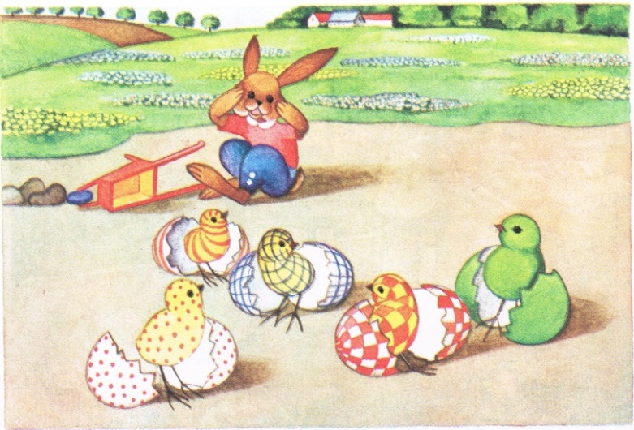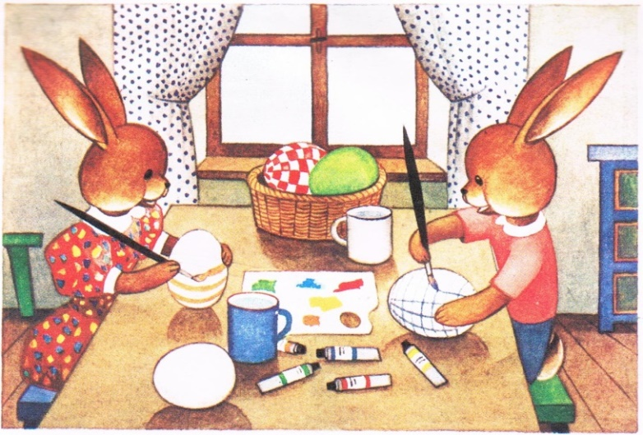
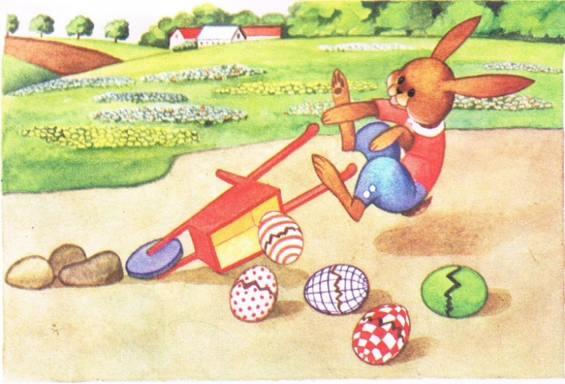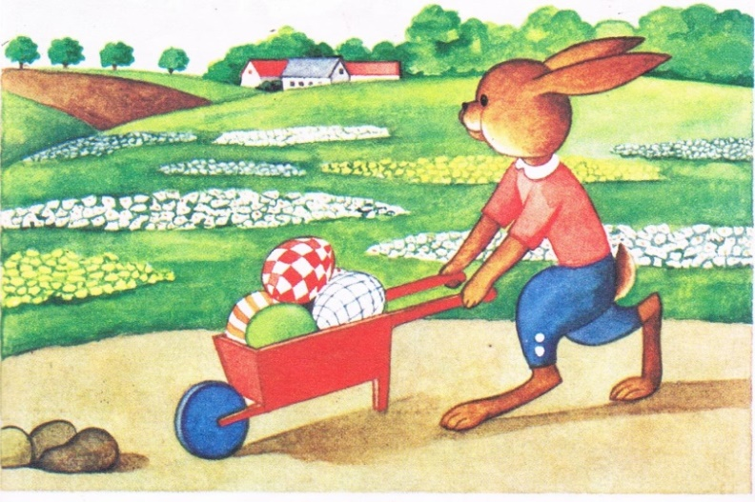
Czy ktoś już wie, o czym dzisiaj będziemy rozmawiać ?
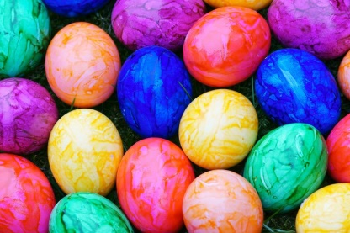
Tak . Naszym przewodnim słowem jest dzisiaj PISANKA. Jakie są rodzaje pisanek i jak je wykonujemy, to już wiecie, dlatego teraz, według własnego pomysłu proszę ozdobić kolorowe jajko, które otrzymaliście do domu.

PROSZĘ, POCHWALCIE SIĘ SWOIMI PRACAMI I PRZYŚLIJCIE ZDJĘCIE!
Podczas pracy możecie posłuchać piosenki pt. „PISANKI”

Kiedy trochę odpoczniecie, wykonajcie zadania
w KARTACH PRACY na stronie 37 i 39.
Pamiętajcie, że bycie STARSZAKIEM zobowiązuje, dlatego bardzo proszę o staranne i dokładne wykonanie zadania.

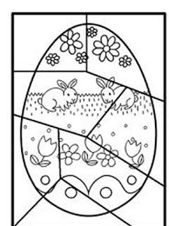
ZADANIA DODATKOWE, DLA CHĘTNYCH!
- Pokoloruj pisankę, następnie porozcinaj wzdłuż linii, aby powstały puzzle. Ułóż je. Możesz tez nakleić na kartkę

2.A może spróbujecie ułożyć własną pisankę z klocków ?
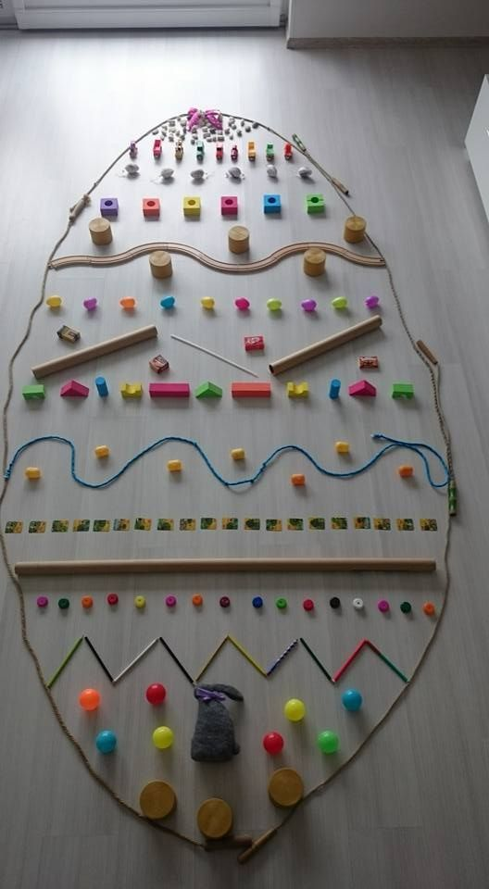

Teraz troszkę trudniejsze zadanie.
- Policz, w wolne miejsca wpisz ilość jajek. Jeśli nie potrafisz, narysuj odpowiednią liczbę kropek.

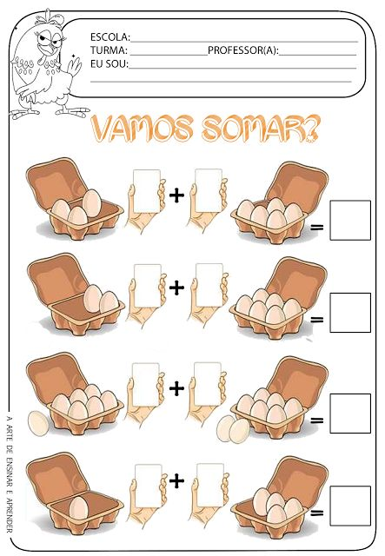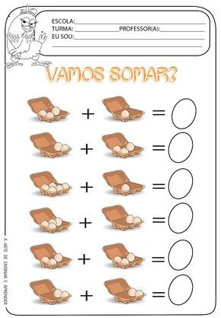
4.Narysuj odpowiednią ilość jajek. 5. Pokoloruj wskazaną ilość jajek.
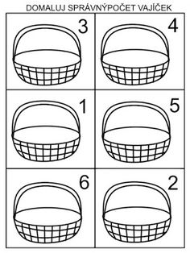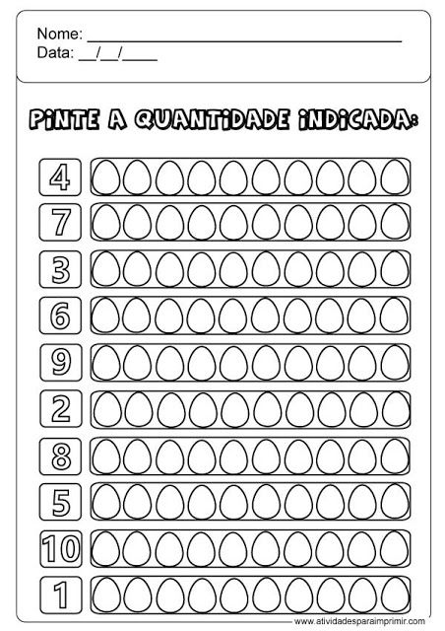

NARYSUJ PO ŚLADZIE I POKOLORUJ PISANKĘ !

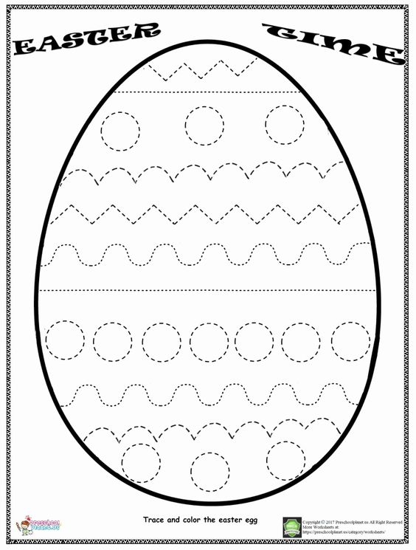
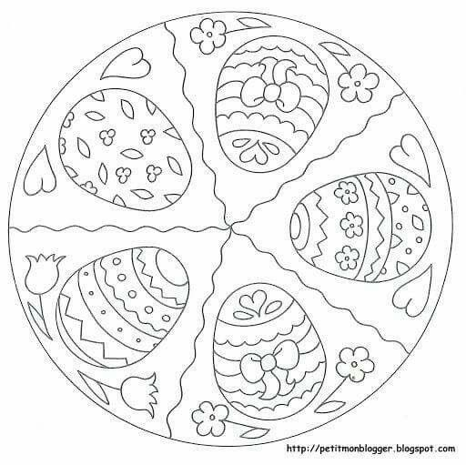

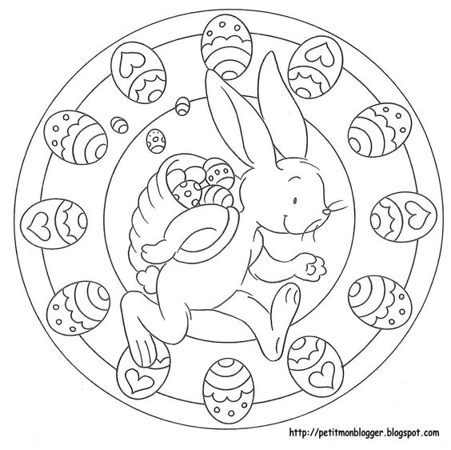
POPROŚ MAMĘ LUB TATĘ O PRZECZYTANIE WIERSZA.
POWTARZAJ PRAWIDŁOWO SŁOWA

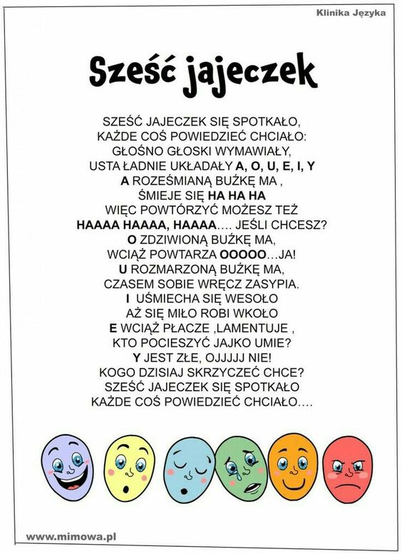
MIŁEGO DNIA!
DO JUTRA!!!

